Задание №1. Изучение основных принципов организации и построения консоли администрирования MMC в ОС Windows XP.
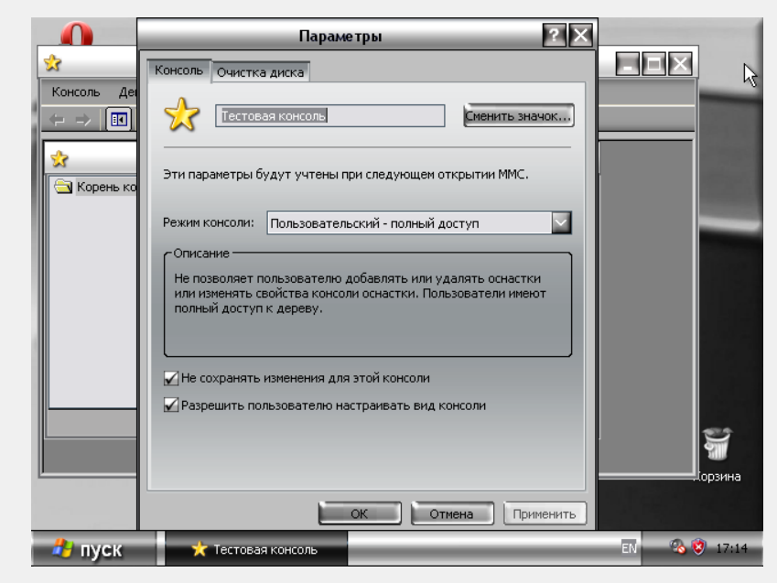
Почему результат манипуляций при настройке вида консоли администрирования MMC не сохранился при повторном ее запуске?
Что необходимо сделать для того, чтобы сохранить указанные выше изменения вида консоли?
Ответ: настройки сохранятся, если изменить их и сохранить не в конкретной консоли, а на панели управления mmc.
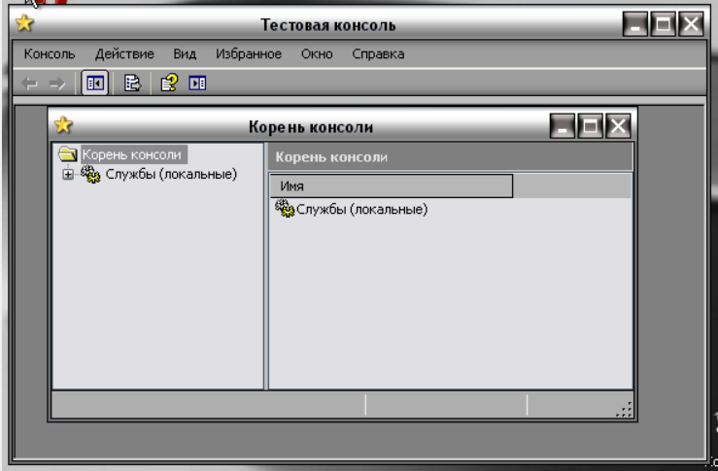

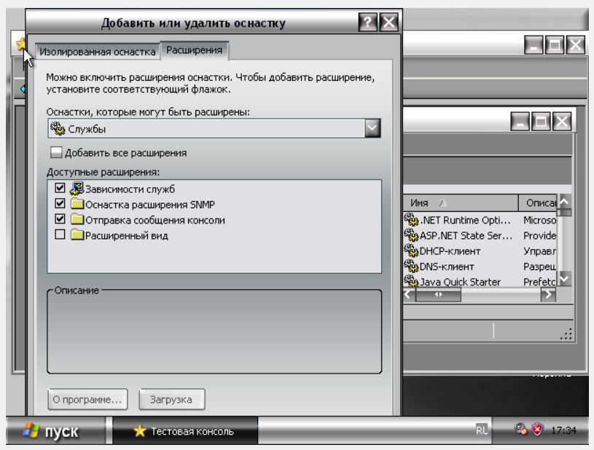

№  п/п. | Оснастка | Результат поиска и вывод по способу применения дополнительных меню, панелей инструментов и/или расширений оснасток
1. | Общие папки |  | Отправка сообщения консоли
2. | Параметры безопасности |  | Политики ограниченного использования программ, политики открытого ключа, управление политикой безопасности IP.
3. | Расширение служб |  | Зависимости служб, оснастка расширения SNMP, отправка сообщения консоли, расширенный вид
4. | Редактор объекта групповой политики |  | Internet Explorer Maintenance, административные шаблоны, параметры безопасности, расширенный вид, редактор перенаправления папок, сценарии, установка программ
5. | Результирующая политика |  | Internet Explorer Maintenance, административные шаблоны, параметры безопасности, расширенный вид, редактор перенаправления папок, сценарии, установка программ
6. | Службы |  | Зависимости служб, оснастка расширения SNMP, отправка сообщения консоли, расширенный вид
7. | Управление компьютером |  | Дефрагментация диска, локальные пользователи и группы, модуль расширения съемных носителей, отправка сообщения консоли, расширение диспетчера устройств, расширение журналов оповещений и производительности, расширение общих папок, просмотра событий, служб, управления дисками. Свойства системы, управляющий элемент WMI.

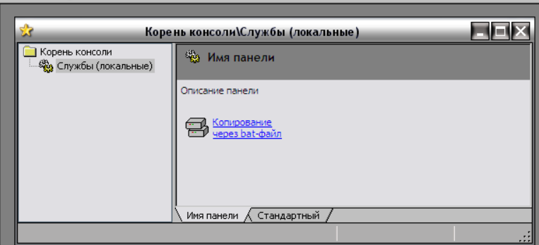

Добавление элементов и компонентов дерева консоли в виде списка ярлыков в меню «Избранное».

